全国2009年4月高等教育自学考试
物理(工)试题
课程代码：00420
一、单项选择题(本大题共20小题，每小题2分，共40分)
在每小题列出的四个备选项中只有一个是符合题目要求的，请将其代码填写在题后的括号内。错选、多选或未选均无分。
1.下列叙述中正确的是( )
A.质点受到几个力的作用时，一定产生加速度
B.质点运动的速率不变时，它所受到的合外力不一定为零
C.质点运动速度大，它所受的合外力也一定大
D.质点运动的方向与合外力的方向一定相同
2.如图，物体由静止开始沿竖直放置的圆弧形光滑轨道下滑，在从A到C的下滑过程
中，物体所受的合外力( )
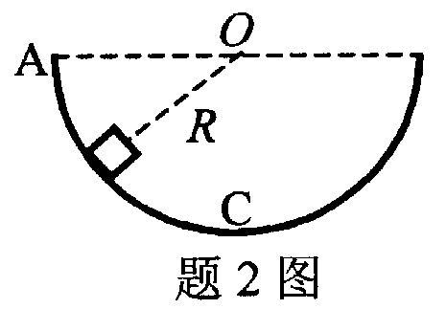
A.大小不变，方向总是指向圆心
B.大小变化，方向总是指向圆心
C.大小不变，方向不总是指向圆心
D.大小变化，方向不总是指向圆心
3.一质量m=0.1kg的质点作平面运动，其运动方程为x=5+3t(SI),y=3+t-$\frac{1}{2}$t²(SI),则质点
在t=5s时的动量大小为( )
A.0.7kg·m／s B.0.5kg·m／s
C.0.4kg·m／s D.0.3kg·m／s
4.一质点作匀速率圆周运动，该质点所受合外力大小为F，合外力对该质点做功为W.则
( )
A.F=0，W=0 B.F=0，W≠0
C.F≠0，W=0 D.F≠0，W≠0
5.一物块置于光滑斜面上，斜面放在光滑水平地面上.当物块下滑时，以木块、斜面和地球为系统，则该系统的( )
A.动量守恒，机械能守恒 B.动量不守恒，机械能守恒
C.动量守恒，机械能不守恒 D.动量不守恒，机械能不守恒

6.某理想气体分子在温度T_{l}和T₂时的麦克斯韦速率分布曲线如图所示，两温度下相应的分子平均速率分别为${\overline{υ}}_{1}$和${\overline{υ}}_{2}$，则( )
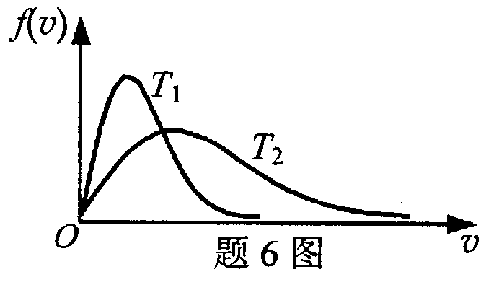
A.T₁>T₂，${\overline{υ}}_{1}$<${\overline{υ}}_{2}$ B.T₁>T₂，${\overline{υ}}_{1}$>${\overline{υ}}_{2}$
C.T₁<T₂，${\overline{υ}}_{1}$<${\overline{υ}}_{2}$ D.T₁<T₂，${\overline{υ}}_{1}$>${\overline{υ}}_{2}$
7.如图，一带电量为Q(Q>0)的点电荷位于电中性的金属球壳中心，A、B两点分别位于球壳内外，E_{A}和E_{B}分别为A、B两点的电场强度大小，U_{A}和U_{B}分别为A、B两点的电势，则
( )
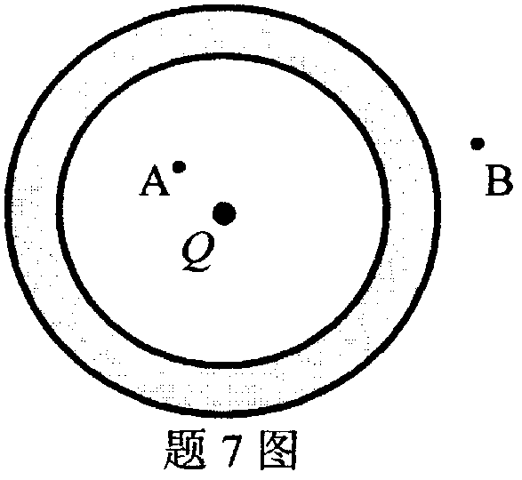
A.E_{A}<E_{B},U_{A}<U_{B}
B.E_{A}<E_{B},U_{A}>U_{B}
C.E_{A}>E_{B},U_{A}<U_{B}
D.E_{A}>E_{B},U_{A}>U_{B}

8.如图，带电量为Q的点电荷位于A点，将另一带电量为q的点电荷从a点移到b点.a、b两点到A点的距离分别为r_{l}和r₂，则移动过程中电场力做功为( )
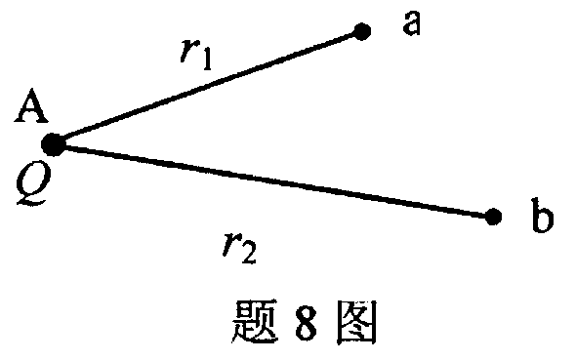
A.$\frac{Q}{4{\text{πε}}_{0}}\left(\frac{1}{r_{1}}−\frac{1}{r_{2}}\right)$ B.-$\frac{Q}{4{\text{πε}}_{0}}\left(\frac{1}{r_{1}}−\frac{1}{r_{2}}\right)$
C.-$\frac{\text{Qq}}{4{\text{πε}}_{0}}\left(\frac{1}{r_{1}}−\frac{1}{r_{2}}\right)$ B.$\frac{\text{Qq}}{4{\text{πε}}_{0}}\left(\frac{1}{r_{1}}−\frac{1}{r_{2}}\right)$
9.在无限长直载流导线附近作一球形闭合曲面S，$Φ$为穿过S面的磁通量，B为S面上各处的磁感应强度.当S面向长直导线移近时( )
A.$Φ$不变，B不变 B.$Φ$不变，B增大
C.$Φ$增大，B不变 D.$Φ$增大，B增大
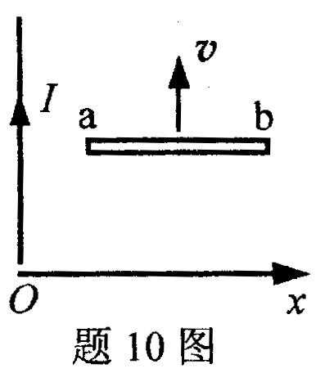
l0.如图，长直导线中通有稳恒电流I；金属棒ab与长直导线共
面且垂直于导线放置，以速度v平行于长直导线作匀速运动.假
定金属棒中的感应电动势$ε$沿x轴向右为正，棒两端的电势差为
U_{a}-U_{b}，则( )
A.$ε$>0，U_{a}-U_{b}>0
B.$ε$>0，U_{a}-U_{b}<0
C.$ε$<0，U_{a}-U_{b}>0
D.$ε$<0，U_{a}-U_{b}<0
11.质点作简谐振动的运动学方程为x=Acos($ωt+ϕ$)，则质点的速度为( )
A.A$ω$sin($ωt+ϕ$) B.-A$ω$sin($ωt+ϕ$)
C.A$ω$cos($ωt+ϕ$) D.-A$ω$cos($ωt+ϕ$)
12.一质点沿x轴作简谐振动，周期为T，振幅为A.质点由x=A／2运动到x=A所需的最短时间为( )
A.$\frac{T}{\text{12}}$ B.$\frac{T}{8}$
C.$\frac{T}{6}$ D.$\frac{T}{4}$
13.一平面简谐波沿x轴正方向传播，x轴上有相距小于一个波长的A、B两点，B点的振动比A点延迟1／24s，相位比A点落后$π$／6，则此波的频率为( )
A.2Hz B.4Hz
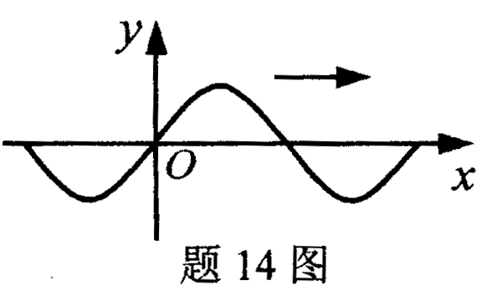
C.6Hz D.8Hz
14.一平面简谐波沿x轴正方向传播，t=0时刻波形曲线如图
所示，则坐标原点O处质点的振动速度v与时间t的关
系曲线为( )

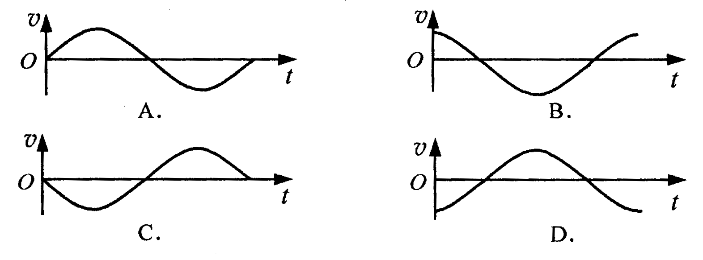

15.如图，一束自然光以布儒斯特角i₀入射到两种介质的分界面上，则反射光是( )
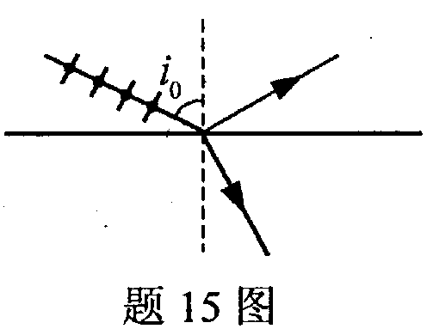
A.线偏振光且光矢量的振动方向垂直于入射面
B.线偏振光且光矢量的振动方向平行于入射面
C.部分偏振光
D.自然光
16.一束单色平行光照射到缝间距为d_{l}的双缝上，在观察屏上P点出现第四级明条纹，当双缝间距离变为d₂时，P点出现第三级明条纹，则比值d₁／d₂为( )
A.$\frac{3}{4}$ B.$\frac{4}{3}$
C.$\frac{7}{9}$ D.$\frac{9}{7}$
17.一束波长为$λ$的单色平行光垂直照射在光栅上，光栅常数d=20.8$λ$，则衍射光谱中衍射级k的最大值为( )
A.20 B.21
C.40 D.41
18.由狭义相对论的相对性原理可知( )
A.在所有参照系中，力学定律的表达形式都相同
B.在所有参照系中，力学定律的表达形式都不相同
C.在所有惯性系中，力学定律的表达形式都相同
D.在所有惯性系中，力学定律的表达形式都不相同
19.若$λ$为光的波长，v为光的频率，c为真空中光速，h为普朗克常量，根据爱因斯坦的光量子学说，光子的质量和动量分别为( )
A.$\frac{\text{hv}}{c^{2}}$,$\frac{h}{λ}$ B.$\frac{\text{hv}}{c}$,$\frac{h}{λ}$
C.$\frac{\text{hv}}{c^{2}}$,hv D.$\frac{\text{hv}}{c}$,hv
20.描述氢原子光谱规律的里德伯公式为$\frac{1}{λ}=R_{∞}\left(\frac{1}{k^{2}}−\frac{1}{n^{2}}\right)$，则( )
A.k>n，且都取正整数 B.k>n，且可取正、负整数
C.k<n，且都取正整数 D.k<n，且可取正、负整数
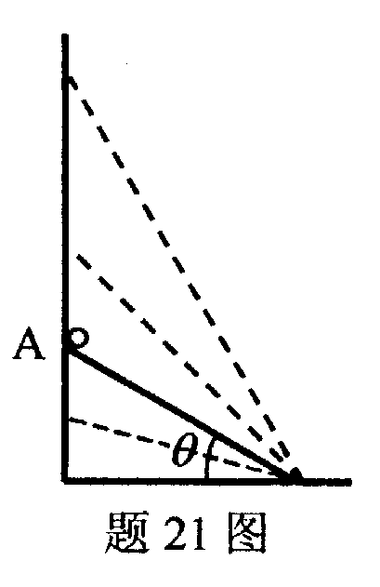
二、填空题(本大题共6小题，每小题3分，共18分)
请在每小题的空格中填上正确答案。错填、不填均无分。
21.如图，质点沿光滑斜面由顶点A下滑，该斜面底边长度恒定，
倾角$θ$可变，顶点A始终位于同一竖直面内且与竖直墙面接触.为
使质点以最短的时间到达斜面底端，斜面的倾角$θ$应取_________.

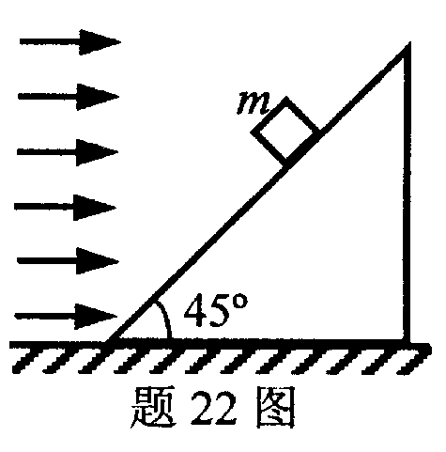
22.如图，质量为m的物体位于倾角为45°的固定光滑斜面上，
设风对物体的作用力始终沿水平方向向右，大小与物体所受重
力大小相等，则物体的加速度a________m／s².

23.有一瓶质量为m，摩尔质量为M的氢气(视为刚性分子理想气体)，温度为T，则该瓶氢气的热力学能为________.(R为摩尔气体常数)
24.气体经历如图所示的循环过程.在一次循环中，气体对外所作的净功是______.
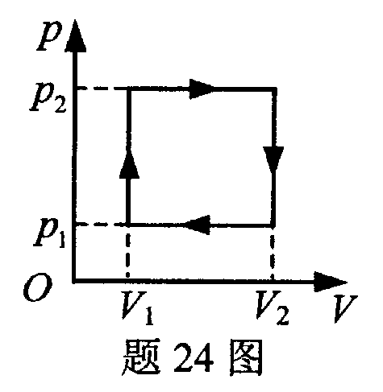

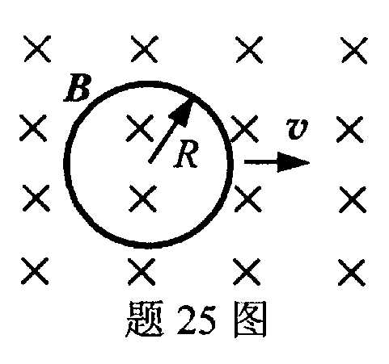
25.如图，金属圆环半径为R，位于磁感应强度为B的匀强磁场中，且B不随时间变化，圆环平面与磁场方向垂直.当圆环以恒定速度v在环所在的平面内运动时，环中的感应电动势为________.

26.静止质量为m₀的粒子以速率v运动时(光速为c)，其相对论质量m=_______.
三、计算题(本大题共4小题，每小题8分，共32分)
要写出主要的解题过程。只有答案，没有任何说明和过程，无分。
27.如图，l mol单原子分子理想气体经历一准静态过程AB，在p-V图上A→B为直线，
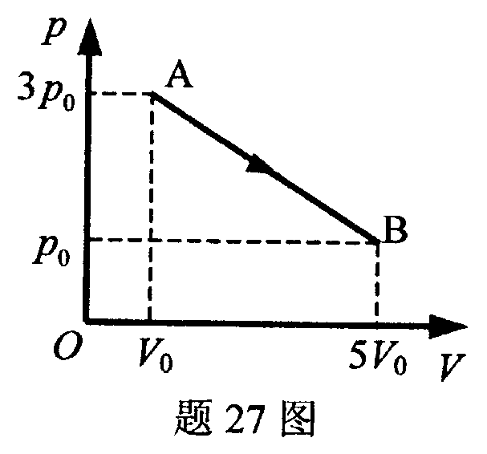
图中P₀和V₀为已知量.求：
(1)此过程中该气体对外界做的功.
(2)气体处在A态时的热力学能.
(3)此过程中气体吸收的热量.

28.真空中有一半径为R，体电荷密度为$ρ$的均匀带电球体.求：
(1)球体内、外电场强度大小的分布；
(2)球面处的电势(规定无穷远处电势为零).
(球体积V=$\frac{4}{3}{πr}^{3}$，球面积S=$4{πr}^{2}$)
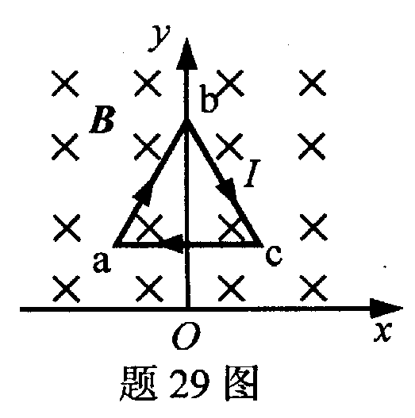
29.如图，在磁感应强度为B的匀强磁场中，有一边长为l的正三角形闭合导线abc，通以强度为I的稳恒电流，导线平面与磁场垂直.求ab边和bc边所受安培力的合力的大小和方向.

30.波长为5m，振幅为0.1m的平面简谐波沿x轴正方向传播，坐标原点处质点的振动周期为0.25s，当t=0时原点处质点的振动位移恰好为正方向的最大值.求：
(1)以余弦函数表示的波的表达式；
(2)x=2.5m处质点振动的运动学方程.
四、分析计算题(本题l0分)
要写出解题所依据的定理、定律、公式或相应的分析图，并写出主要的过程。只有答案，没有任何说明和过程，无分。
31.如图，abcd为某星球表面附近边长为L的正方形区域，ab边与表面平行，且abcd位于竖直平面内.质量为m，动能为E_{K}的质点从d点沿水平方向进入该区域.(大气阻力可忽略)
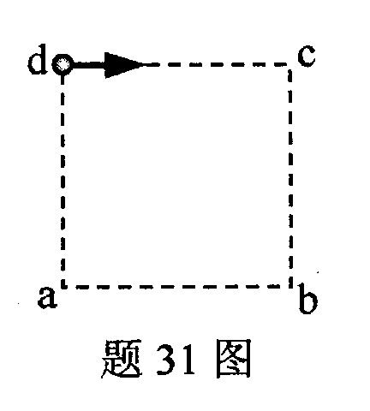
(1)若质点由ab边离开该区域，设其离开该区域时动能为$E_{k}^{'}$，求该星球表面附近的重力加速度g的表达式.
(2)若质点由cb边离开该区域，设其离开该区域时动能
为$E_{k}^{''}$，求该星球表面附近的重力加速度g的表达式.
(3)当质点由b点处离开该区域，设其离开该区域时动
能为$E_{k}^{'''}$，分析说明质点的E_{k}与$E_{k}^{'''}$应满足什么关系?

